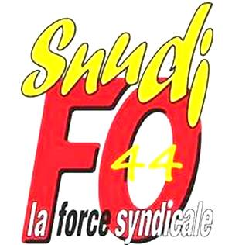
Constellations obligatoires, c’est non !
Animations obligatoires, c’est encore non !

Motion « constellations »

Nous, enseignants de Loire Atlantique, voulons pouvoir choisir librement nos 18h d’animations pédagogiques, comme le permet la réglementation.
(Décret n° 2017-444 du 29 mars 2017)

Nous ne voulons ni de la co-observation , ni des visites des CPC, que ce soit dans le cadre des journées de stage imposées ou dans le cadre de la préparation des constellations.

Nous refusons d’être des stagiaires à vie et revendiquons la reconnaissance de notre expertise professionnelle.

Nous ne voulons pas d’une pseudo formation se résumant, de fait, à de l’auto-formation ou du formatage.

Nous refusons la remise en cause de notre liberté pédagogique à travers un dispositif qui nie la réalité de nos besoins et de nos conditions de travail.

Fait à ……………………..
Le .………………………...

